Comunicato stampa 2019

PIAZZA, PIATTO DOCCIA SU MISURA DI PLANIT.
TUTTE LE ABILITÀ DELL’AZIENDA ALTOATESINA SI INCONTRANO.

Al centro della gamma PLANIT troviamo il piatto doccia PIAZZA, nato dall’artigianalità e dall’estro artistico di un’azienda esperta nella tecnica della termoformatura da oltre vent’anni.
Come la piazza principale di una città rappresenta il suo cuore, un luogo di incontro che crea un collegamento tra gli abitanti e li invita a condividere momenti di aggregazione, il piatto doccia PIAZZA, mette in gioco tutta la passione e le caratteristiche che contraddistinguono PLANIT nel settore dell’arredo bagno, e diventa un anello di congiunzione tra tutte le collezioni esistenti.

Scelta di materiali insostituibili e maestria nella loro lavorazione. Il piatto doccia viene, infatti, realizzato in Corian® DuPont™ un materiale igienico e naturalmente antiscivolo, e raggiunge un’altezza minima di 30mm.
Attenzione sartoriale e flessibilità. Con PIAZZA viene sempre data la possibilità di scegliere una misura personalizzata e la posizione del foro della piletta di scarico, perciò si adatta perfettamente a tutte le soluzioni progettuali nello spazio bagno, comprese quelle a “filo pavimento”. Il piatto doccia PIAZZA è perfetto per sfruttare le posizioni d’angolo, sia in versione rettangolare sia semicircolare.
Semplicità ed eleganza nel design. Piazza è un piatto doccia dal fascino discreto ed elegante, morbido al tatto.

Disponibile in 31 colori, è possibile, inoltre, rivestire la copertura della piletta di scarico in Corian® DuPont™.

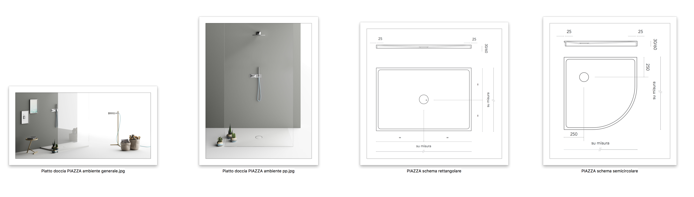

PLANIT azienda italiana specializzata da oltre vent’anni nella lavorazione di Solid Surface - specialmente Corian® DuPontTM, vanta numerose collaborazioni sia con prestigiosi designer internazionali, sia con aziende del settore arredamento. L’obiettivo dell’azienda è unire l’abilità artigiana ad un elevato grado di efficienza tecnica tecnologica e innovativa. PLANIT oltre al prodotto finito, fornisce sempre un servizio pre e post vendita con consulenze nella scelta dei materiali e delle tecnologie disponibili per portare a termine anche il progetto più ambizioso. La flessibilità dei processi produttivi e gli impianti all’avanguardia permettono di realizzare pezzi unici su misura, ma anche prodotti in piccole serie. PLANIT è diventata una delle aziende leader nel proporre arredi per il bagno, con collezioni proprie di lavabi, piatti doccia e vasche da bagno di alta gamma. Il settore Contract rappresenta uno dei principali settori commerciali dell’azienda. Gli allestimenti per gli ambienti pubblici comprendono gli arredi per hotel, bar e negozi, quelli per gli edifici pubblici e i prodotti per l’edilizia ospedaliera. A ciò si aggiungono piani di lavoro per le cucine realizzati per falegnamerie e mobilifici.

